【Spring Cloud OpenFeign：声明式服务调用】

主要内容
- OpenFeign简介
- 第一个OpenFeign项目
- 使用OpenFeign访问带有参数的控制器
- OpenFeign通讯优化

学习目标
知识点 | 要求
OpenFeign简介 | 掌握
第一个OpenFeign项目 | 掌握
使用OpenFeign访问带有参数的控制器 | 掌握
OpenFeign通讯优化 | 掌握

OpenFeign简介

什么是OpenFeign
OpenFeign目前是Spring Cloud 二级子项目。平时说的Feign指的是Netflix下的Feign，现在我们学习的是OpenFeign，是Spring提供的。
OpenFeign是一种声明式、模板化的HTTP客户端(仅在Application Client中使用)（称OpenFeign作用：声明式服务调用）。声明式调用是指，就像调用本地方法一样调用远程方法，无需感知操作远程http请求。学习完OpenFeign后可以不使用RestTemplate进行调用。
使用OpenFeign时就好像在写控制器方法，OpenFeign都是写在接口中，在声明的方法上添加SpringMVC注解或声明的参数上添加SpringMVC注解就可以完成调用远程的控制器方法。

使用OpenFeign时程序执行流程
OpenFeign代替之前的RestTemplate代码。也是写在Application Client中。把OpenFeign接口单独放在feign包中，表示服务调用层。当需要调用其他服务时，直接注入OpenFeign接口对象就可以像调用本地方法一样调用远程服务。
整体流程说明：
- ApplicationService 向Eureka Server 注册服务。
- Application Client从Eureka Server中发现服务信息。
- 在Application Client中调用OpenFeign接口中方法
- Application Client中OpenFeign通过应用程序名调用Application Service
·
EurekaServer Cluster
Application Client
Application Service
注册服务
发现服务
OpenFeign

第一个OpenFeign项目
前提：
保证有Eureka Server （以单机版举例，端口为8761）

新建Application Service项目
新建一个项目名称任意。（示例中叫做applicationservice）

添加依赖
添加了Spring Boot和Spring Cloud版本声明。
添加了web环境和eureka client依赖
<parent>
<groupId>org.springframework.boot</groupId>
<artifactId>spring-boot-starter-parent</artifactId>
<version>2.2.5.RELEASE</version>
</parent>
<dependencyManagement>
<dependencies>
<dependency>
<groupId>org.springframework.cloud</groupId>
<artifactId>spring-cloud-dependencies</artifactId>
<version>Hoxton.SR3</version>
<type>pom</type>
<scope>import</scope>
</dependency>
</dependencies>
</dependencyManagement>
<dependencies>
<dependency>
<groupId>org.springframework.boot</groupId>
<artifactId>spring-boot-starter-web</artifactId>
</dependency>
<dependency>
<groupId>org.springframework.cloud</groupId>
<artifactId>spring-cloud-starter-netflix-eureka-client</artifactId>
</dependency>
</dependencies>

编写配置文件
必须要有应用程序名，因为OpenFeign是通过应用程序名进行调用。
spring.application.name=applicationservice

新建控制器
新建com.bjsxt.controller.ServiceController
@RestController
public class ServiceController {
@RequestMapping("/service1")
public String service1(){
return "service1的返回内容";
}
}

新建启动类
新建com.bjsxt.ApplicationserviceApplication
@SpringBootApplication
public class ApplicationserviceApplication {
public static void main(String[] args) {
SpringApplication.run(ApplicationserviceApplication.class, args);
}
}

新建Application Client项目
新建项目，名称任意（示例中叫做applicationclient）

添加依赖
比application service项目多了openfeign的依赖
<parent>
<groupId>org.springframework.boot</groupId>
<artifactId>spring-boot-starter-parent</artifactId>
<version>2.2.5.RELEASE</version>
</parent>
<dependencies>
<dependency>
<groupId>org.springframework.boot</groupId>
<artifactId>spring-boot-starter-web</artifactId>
</dependency>
<dependency>
<groupId>org.springframework.cloud</groupId>
<artifactId>spring-cloud-starter-netflix-eureka-client</artifactId>
</dependency>
<dependency>
<groupId>org.springframework.cloud</groupId>
<artifactId>spring-cloud-starter-openfeign</artifactId>
</dependency>
</dependencies>
<dependencyManagement>
<dependencies>
<dependency>
<groupId>org.springframework.cloud</groupId>
<artifactId>spring-cloud-dependencies</artifactId>
<version>Hoxton.SR3</version>
<type>pom</type>
<scope>import</scope>
</dependency>
</dependencies>
</dependencyManagement>

新建配置文件
新建application.properties
spring.application.name=applicationclient
server.port=8081

新建OpenFeign接口
OpenFeign接口命名：
调用应用程序+Feign
新建了com.bjsxt.feign.ApplicationServiceFeign。
注意：
@FeignClient 参数要写调用的Application Service的应用程序名
@RequestMapping中值要和需要调用的控制器方法URL相同
方法返回值要和调用控制器方法返回值相同。
方法名称随意，没有要求。
@FeignClient("APPLICATIONSERVICE")
public interface ApplicationServiceFeign {
@RequestMapping("/service1")
String suiyi();
}

新建service及实现类
新建com.bjsxt.service.ClientService及实现类。
在实现类中直接注入OpenFeign接口对象即可。没有在启动类上添加@EnableFeignClients时此处可能会报编译错误。
public interface ClientService {
String show();
}

@Service
public class ClientServiceImpl implements ClientService {
@Autowired
private ApplicationServiceFeign applicationServiceFeign;
@Override
public String show() {
return applicationServiceFeign.suiyi();
}
}

新建控制器
新建com.bjsxt.controller.ClientController
@RestController
public class ClientController {
@Autowired
private ClientService clientService;
@RequestMapping("/client")
public String show(){
return clientService.show();
}
}

新建启动类
新建com.bjsxt.ApplicationClientApplication
增加注解@EnableFeignClients，用于开启OpenFeign注解支持。
@SpringBootApplication
@EnableFeignClients
public class ApplicationClientApplication {
public static void main(String[] args) {
SpringApplication.run(ApplicationserviceApplication.class, args);
}
}

测试结果
在浏览器中输入http://localhost:8081/client 如果打印“service1的返回内容”说明OpenFeign调用成功
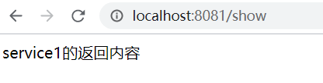

使用OpenFeign访问带有参数的控制器

带有简单数据类型参数

applicationservice项目中添加控制器方法
@RequestMapping("/service2")
public String service2(String name,int age){
System.out.println("name:"+name+",age:"+age);
return "name:"+name+",age:"+age;
}

applicationclient中Feign接口添加方法
@RequestParam注解必须有
如果Feign接口方法参数名和调用控制器参数名相同可以省略@RequestParam的参数。
@RequestMapping("/service2")
String suiyi2(@RequestParam("name") String name123,@RequestParam int age);

applicationclient其他代码省略
service及controller代码省略。

传递请求体数据
如果Feign接口中方法参数没有写注解，表示把该参数值设置到请求体中，在Application Service方参数必须添加@RequestBody接收。
但是由于请求体数据特性，Feign接口方法最多只能出现一个不带有注解的参数。否则出现违法状态异常。
但是允许Feign接口方法参数列表中，一个参数不带有注解，其他都带有注解，表示不带有注解的参数设置到请求体中，其他参数为普通表单参数。

传递请求体数据

application service方
请求体中数据可以是一个实体类，也可以是集合，更可以是简单数据类型。
@RequestMapping("/service3")
public String service3(@RequestBody Map<String,Object> map){
System.out.println(map);
return map.toString();
}
@RequestMapping("/service4")
public String service4(@RequestBody String name){
System.out.println("name:"+name);
return "name:"+name;
}

application client方
Feign接口中方法参数都没有@RequestParam注解。
@RequestMapping("/service3")
String suiyi3(Map<String,Object> map);
@RequestMapping("/service4")
String suiyi4(String name);

既包含请求体数据，又包含普通表单数据

application service方
请求体数据必须有@RequestBody。
@RequestMapping("/service999")
public String service999(@RequestBody String name,int age,String address){
System.out.println(name+","+age+","+address);
return name+","+age+","+address;
}

application client方
name表示设置到请求体中，其他参数为普通表单数据。
@RequestMapping("/service999")
String suiyi999(String name,@RequestParam int age,@RequestParam String address);

Restful方式
由于SpringMVC支持Restful请求方式，所以在Feign接口中可以按照restful传递参数

application service方
@RequestMapping("/service5/{name}/{age}")
public String service5(@PathVariable String name,@PathVariable int age){
return name+","+age;
}

application client方
@RequestMapping("/service5/{name}/{age}")
String suiyi5(@PathVariable String name,@PathVariable int age);

使用约束
在spring-cloud-starter-openfeign中，对PathVariable有额外的约束。
要求必须为PathVariable注解的属性value赋值，如果未赋值属性value，则抛出异常：
java.lang.IllegalStateException: PathVariable annotation was empty on param 0.
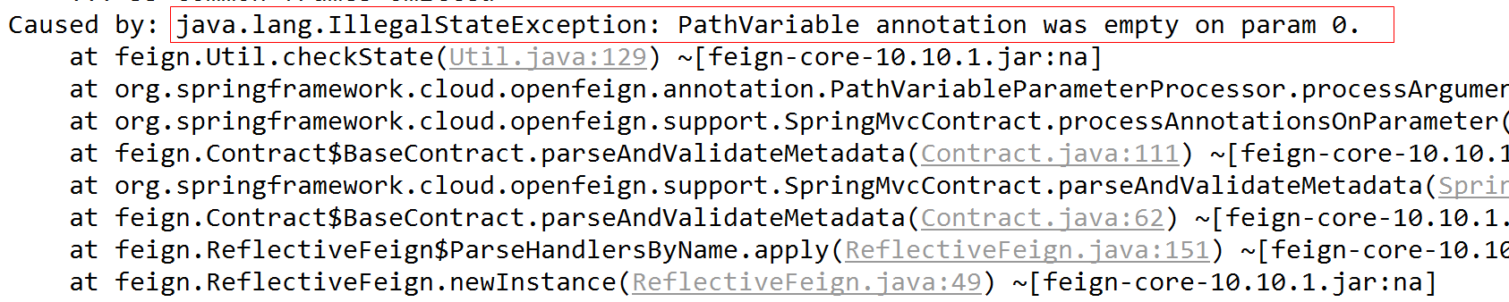
源代码位置：
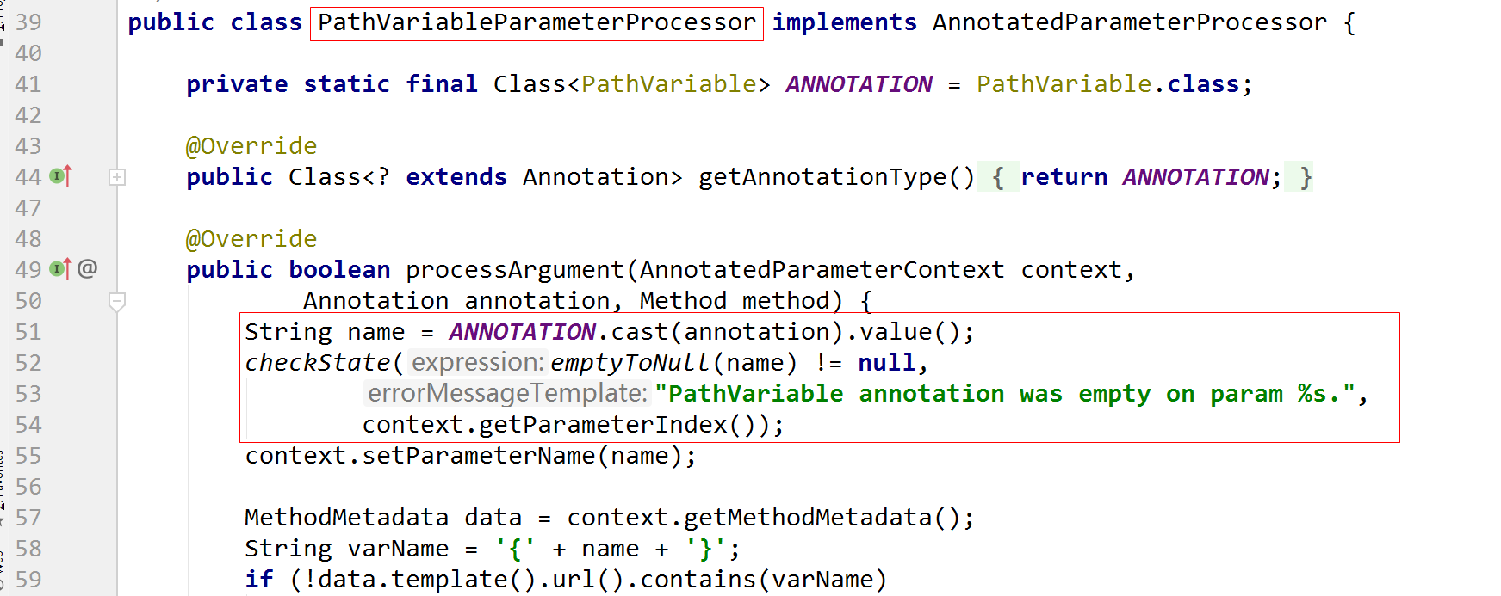

解决方案
上述问题是源码中对注解PathVariable属性value的检查导致的，要么为注解PathVariable增加属性value的定义，要么使用下述办法解决：

继承spring-boot-starter-parent
在spring-boot-starter-parent中定义了编译插件maven-compiler-plugin，并约束了编译的同时为必要属性提供默认值，这个插件会为代码中的PathVariable必要属性value赋予默认值，默认值与注解描述的方法参数命名一致。
<parent>
<groupId>org.springframework.boot</groupId>
<artifactId>spring-boot-starter-parent</artifactId>
<version>2.3.0.RELEASE</version>
</parent>

管理插件maven-compiler-plugin
如果使用spring-boot-dependencies管理Spring Boot版本，那么可以通过自定义插件管理的方式，约束maven-compiler-plugin为代码中的必要参数填充默认值。
<dependencyManagement>
<dependencies>
<dependency>
<groupId>org.springframework.boot</groupId>
<artifactId>spring-boot-dependencies</artifactId>
<version>2.3.0.RELEASE</version>
<scope>import</scope>
<type>pom</type>
</dependency>
<dependency>
<groupId>org.springframework.cloud</groupId>
<artifactId>spring-cloud-dependencies</artifactId>
<version>Hoxton.SR6</version>
<type>pom</type>
<scope>import</scope>
</dependency>
</dependencies>
</dependencyManagement>
<build>
<pluginManagement>
<plugins>
<plugin>
<groupId>org.springframework.boot</groupId>
<artifactId>spring-boot-maven-plugin</artifactId>
<configuration>
<fork>true</fork>
</configuration>
<executions>
<execution>
<goals>
<goal>repackage</goal>
</goals>
</execution>
</executions>
</plugin>
<plugin>
<groupId>org.apache.maven.plugins</groupId>
<artifactId>maven-compiler-plugin</artifactId>
<configuration>
<parameters>true</parameters>
</configuration>
</plugin>
</plugins>
</pluginManagement>
</build>

OpenFeign通讯优化

GZIP简介
gzip介绍：gzip是一种数据格式，采用用deflate算法压缩数据；gzip是一种流行的数据压缩算法，应用十分广泛，尤其是在Linux平台。
gzip能力：当Gzip压缩到一个纯文本数据时，效果是非常明显的，大约可以减少70％以上的数据大小。
gzip作用：网络数据经过压缩后实际上降低了网络传输的字节数，最明显的好处就是可以加快网页加载的速度。网页加载速度加快的好处不言而喻，除了节省流量，改善用户的浏览体验外，另一个潜在的好处是Gzip与搜索引擎的抓取工具有着更好的关系。例如 Google就可以通过直接读取gzip文件来比普通手工抓取更快地检索网页。

HTTP协议中关于压缩传输的规定（原理）
客户端
浏览器
服务端
是否压缩响应？
Accept-Encoding: gzip deflate
Content-Encoding: gzip
第一：客户端向服务器请求头中带有：Accept-Encoding:gzip, deflate 字段，向服务器表示，客户端支持的压缩格式（gzip或者deflate)，如果不发送该消息头，服务器是不会压缩的。
第二：服务端在收到请求之后，如果发现请求头中含有Accept-Encoding字段，并且支持该类型的压缩，就对响应报文压缩之后返回给客户端，并且携带Content-Encoding:gzip消息头，表示响应报文是根据该格式压缩过的。
第三：客户端接收到响应之后，先判断是否有Content-Encoding消息头，如果有，按该格式解压报文。否则按正常报文处理。

在OpenFeign技术中应用GZIP压缩
在Spring Cloud微服务体系中，一次请求的完整流程如下：
客户端
浏览器
Application Client
Application Service
响应
请求
Feign响应
Feign请求
在整体流程中，如果使用GZIP压缩来传输数据，涉及到两次请求-应答。而这两次请求-应答的连接点是Application Client，那么我们需要在Application Client中配置开启GZIP压缩，来实现压缩数据传输。

只配置OpenFeign请求-应答的GZIP压缩
在交互数据量级不够的时候，看不到压缩内容。
这里只开启Feign请求-应答过程中的GZIP，也就是浏览器-Application Client之间的请求应答不开启GZIP压缩。
在全局配置文件中，使用下述配置来实现OpenFeign请求-应答的GZIP压缩
# feign gzip
# 开启请求GZIP
feign.compression.request.enabled=true
feign.compression.response.useGzipDecoder=true
# 开启响应GZIP
feign.compression.response.enabled=true
# 设置支持GZIP压缩的MIME类型，即请求/响应类型。
feign.compression.request.mime-types=text/xml,application/xml,application/json
# 配置启动压缩数据的最小阀值，单位字节。默认为2048
feign.compression.request.min-request-size=512

服务器整体GZIP优化配置
在配置文件中提供下述配置：
# 开启GZIP
server.compression.enabled=true
# 设置响应容量阈值
server.compression.min-response-size=2048
# 设置开启压缩的响应类型
server.compression.mime-types=text/html,text/plain,application/xml.....

